Tokoubei, l’enfant des pêches – pages 16 à 23
Lecture / Littérature
Séance 3 – Fiche 3
CE1
Prénom : Date :


1
Recopie la phrase où Tokoubei explique pourquoi il veut partir.

2
Réponds par Vrai (V ) ou Faux (F).
Petit père veut que Tokoubei aille au pays des dragons.
Le baluchon de Tokoubei est rempli de boulettes.
Petit père donne l’épée de ses ancêtres à Tokoubei.
Sur le couvercle est dessinée la maison de Tokoubei.
L’entrée du pays des dragons est sous la pierre noire.

3
Re lie chaque personnage aux paroles qu’il prononce, avec une couleur différente pour chacun.
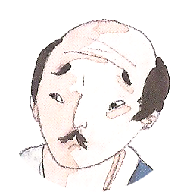
Tiens, Tokoubei, voici les deux seuls objets que nous avons pu sauver dans notre fuite.
Mon fils, nous n’avons que toi. Que deviendrons-nous s’il t’arrive malheur ?
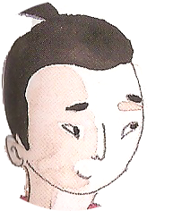
Mes chers parents, je dois partir.
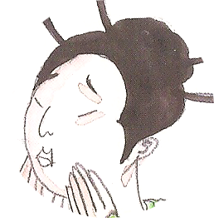
Je veux aller au pays des dragons pour les tuer tous.
Petite mère a raison. Sais-tu qu’autrefois nous vivions dans une des régions les plus riches du pays ?
Téléchargé gratuitement sur http://orpheecole.com

